舒耐的二次元探索——小舒的故事
广 告 主：舒耐
所属行业：快消品行业
执行时间：2020.05.12-20
参选类别：IP营销类
营销背景
舒耐（Rexona）是联合利华旗下百年专业爽身香体品牌。但相比其他国家，中国止汗香体产品的渗透率非常低，消费者使用量也很小。此外，中国消费者在止汗问题上长期存在认知误区，也羞于承认自己有出汗和汗臭问题。因此，品牌最大诉求是在年轻TA里寻找新用户，深化产品教育与品牌理念。
营销目标
进一步提升品牌在二次元圈层的渗透，提高二次元用户对品牌的认知和好感度，促进销售转化。
策略与创意
为实现舒耐在二次元市场的深度传播， 2020年，舒耐首次创立了品牌IP形象—小舒，以自信、乐观、清爽的微盐系男生形象吸引广大二次元爱好者的关注与喜爱。
同时特邀知名声优路知行为小舒配音，为小舒注入灵魂。品牌选择了微博、LOFTER等与品牌TA契合度高，用户年轻且社交影响力强的平台，利用“小舒”来进行品牌的场景教育，积累品牌好感。并通过投放粉丝头条、信息流广告等，对品牌活动进行精准曝光。
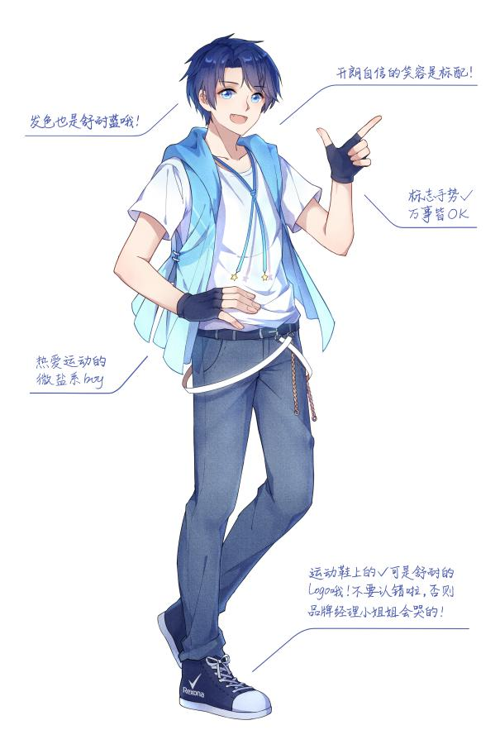
执行过程/媒体表现
【小舒的日常】
自信、乐观，敢于表达，喜欢运动、社交、旅行……这就是微盐系男生小舒的日常。
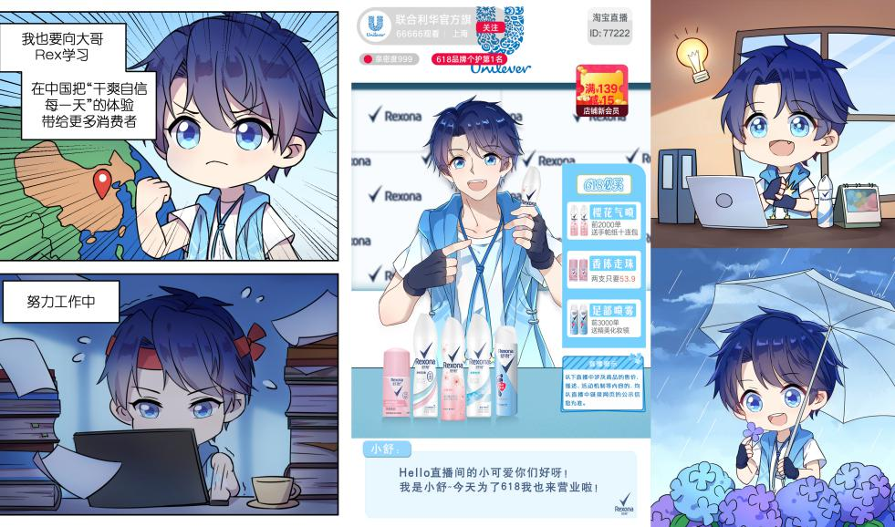
【小舒的520】
为了更加深入探索二次元群体，舒耐在520节点，于微博、LOFTER平台发起#微盐男友小剧场#活动。
LOFTER作为国内不可替代的二次元同人用户兴趣社区，用户拥有天然“为爱产粮”的欲望，小舒的形象与站内用户有天然的接近性，借助站内极高的用户活跃性联合发起衍生创作活动，提升品牌内容话题度和热度，实现传播推广。
微盐男友小舒是如何收获完美恋情的呢？
5月12日：恋爱脑洞开启，Lofter上线活动页面，邀请站内画手/写手为小舒开脑洞创作恋爱甜剧；
5月13-19日：全站乱入狂欢，奇葩剧情走向吸引更多用户加入创作，画手写手激情创作；
5月20日：官方剧情公布，声优语音小剧场放出，为脑洞创作优秀选手颁奖。
- 恋爱脑洞开启
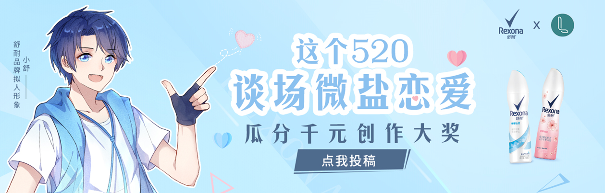
- LOFTER官方号发布活动规则，小舒的恋爱脑洞正式开启！
5月12日至5月20日期间，在LOFTER平台写出或画出以“小舒”形象为基础的“微盐男友”主题小剧场创作，带上#微盐男友小剧场#标签，就有机会赢取惊喜奖励！
- LOFTER站内资源集中曝光，助力品牌打造520微盐男友小剧场活动。
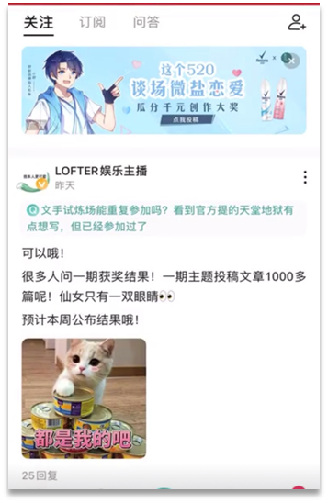
- 全站乱入狂欢，画手写手激情创作
站内优质KOL参与，用户积极互动，提升热度。
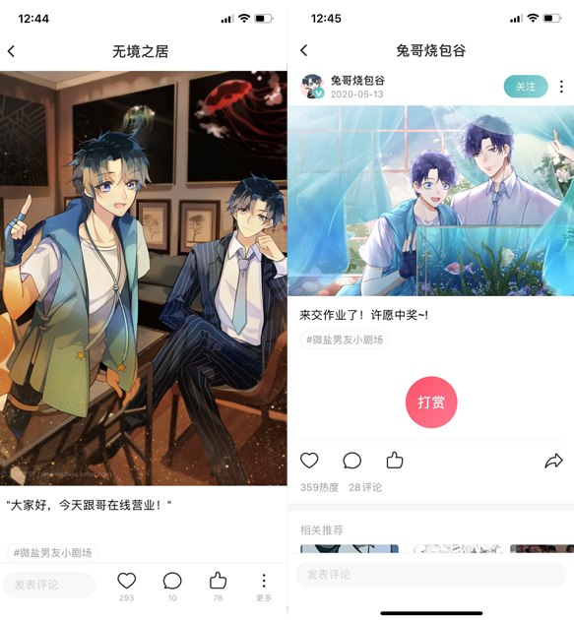
- 官方剧情公布，声优小剧场放出，用二次元语言实现产品场景教育
舒耐官方微博联动声优路知行，在520当天发布3个微盐男友小剧场视频。通过转发抽奖赠送路知行老师签名产品的形式，吸引粉丝广泛参与。
小剧场一《搭讪要在壁咚之后》
微博链接：http://t.cn/A62ZS088?m=4506597378426361&u=2027619742
B站链接：https://www.bilibili.com/video/BV17Q4y1P7ZB
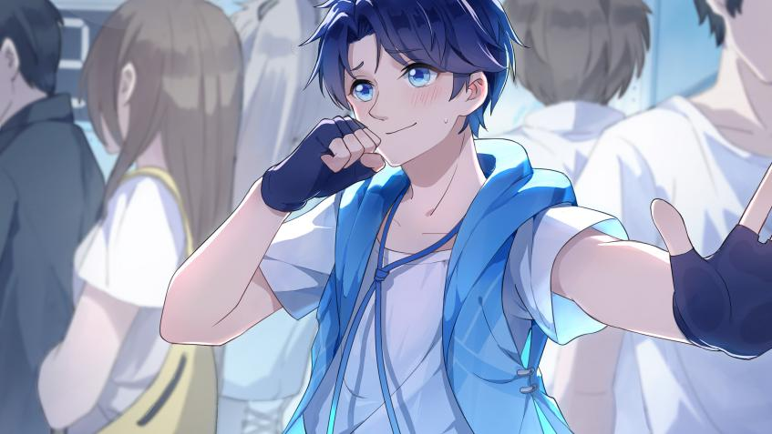
小剧场二《约会要喝同款咖啡》
微博链接：http://t.cn/A62z6Gsd?m=4506415152398019&u=2027619742
B站链接：https://www.bilibili.com/video/BV15T4y1g7q3
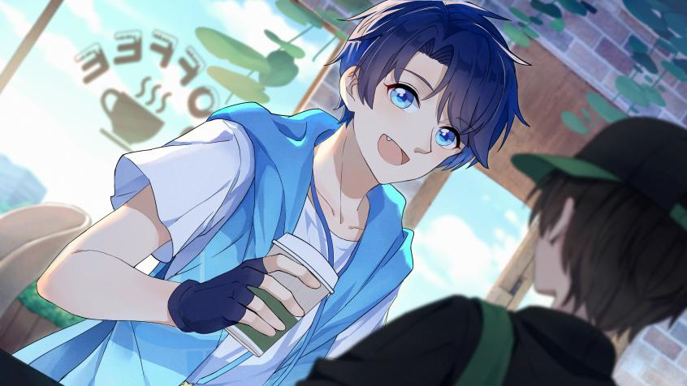
小剧场三《告白请把耳朵捂住》
微博链接：http://t.cn/A62z60Yb?m=4506416007963289&u=2027619742
B站链接：https://www.bilibili.com/video/BV1k54y1D7Yq
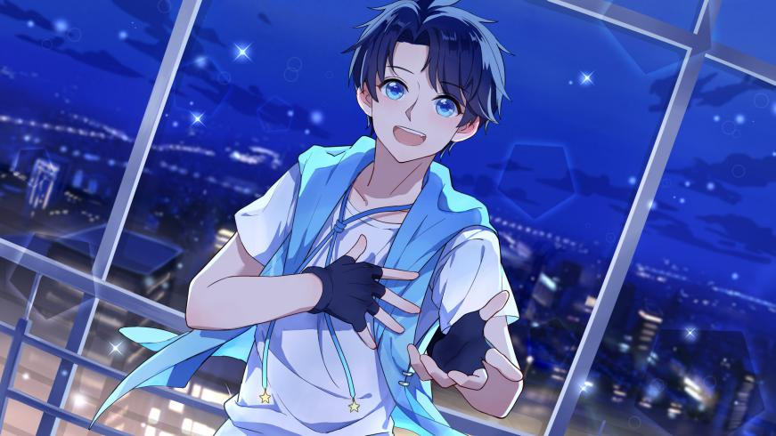
营销效果与市场反馈
【写手画手创作热情高涨】
截止至5月22日， #微盐男友小剧场#衍生创作活动在LOFTER全站累计曝光达3000w+, 活动页面浏览达2.23万次，引发UGC衍生创作达90余篇。
*数据来源：LOFTER官方
【#微盐男友#话题持续发酵】
舒耐与声优路知行合作，在520期间，与小舒共同化身“微盐男友”，并在微博平台传播微盐男友小剧场视频，视频总播放量达227W/次，微博总阅读数达2319W+，互动总量达1.6万+，助力销售转化。
*数据来源：舒耐品牌官方
【晒单微博秀不停】
小舒IP深受路知行粉丝喜爱，粉丝纷纷打call，进一步提高销售转化。
